Uputstva za upotrebu programa OTOS 5.5

Instalacija
Program OTOS možete naći na internet stranici ftp.datalab.si/Programi/OTOS55
Napravite prečac za program i u značajkama prečaca:
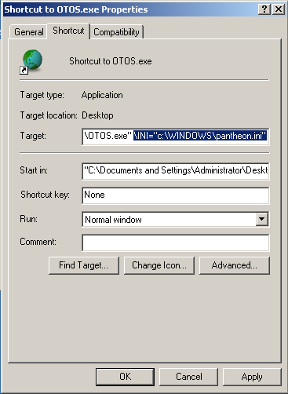
upišite parameter \INI=”PutDoIniDatoteke”

Prijava
Prijava u OTOS je slična prijavi u Pantheon:
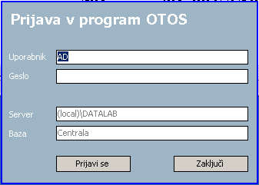
Ime servera i baze se napune iz ini postavki, a ponuđeni korisnik je zadnji koji je bio prijavljen. Upišite lozinku i pojaviti će se sljedeći prozor.

Upotreba
Prije početka upotrebe OTOS-a, potrebno je da su sve baze koje želite upotrebljavati s OTOS-om identične (najbolje je da backupirate bazu i restaurirate ju na drugoj lokaciji)
Nakon prijave, u OTOS-u će vam se pojaviti sljedeći prozor:
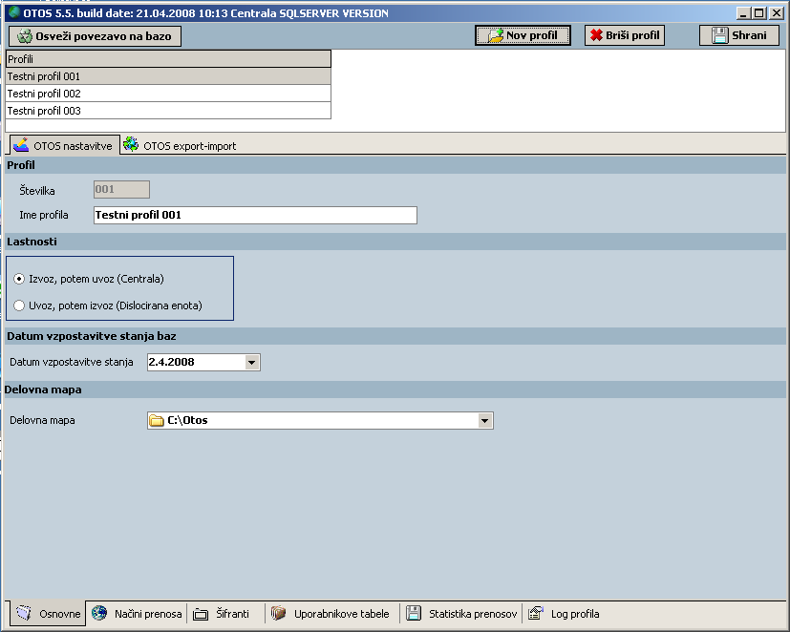
Najprije kreirajte novi profil: , u 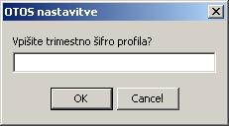 upišite tromjesni broj (recimo 001, taj broj je OTOS-u glavni ključ, koji mora biti uspostavljen između centrale i jedne lokacije. Na centrali možemo tako imati više profila (za svaku lokaciju jedan), a na lokaciji obično imamo jedan profil. Kada upišete ime profila, postavite da li je to centrala (glavna lokacija može biti samo jedna).
Postavite datum uspostave stanja (dan, kada su baze bile identične, te kada ste postavili šifrante i korisnikove tablice za prijenos – tek postavljanjem šifranata i korisnikovih tablica, počinju se za OTOS bilježiti promjene na bazi, ali samo u okviru postavki).
Upišite i radnu mapu (ovdje Otos privremeno snima podatke za prijenos).
U donjem retku:
zatim postavite još i ostale postavke;

Načini prijenosa:
Izaberite jednu od mogućnosti: i postavite potrebno.
Pri Upotrebi e-mail-a imate posebno sučelje 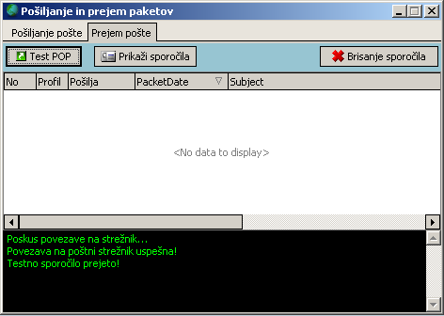,
gdje možete provjeriti funkcioniranje postavki.
Na sličan način možete provjeriti i datotečni (FTP) prijenos.

Šifranti:
Ovdje se podešava ono što će se prenositi između centrale i lokacije. OTOS je prvenstveno namijenjen za jednostavno poslovanje i upotrebu: Na centrali bi se trebali održavati šifranti, a na lokacijama se kreiraju dokumenti. Također, važno je razlikovati šifriranje dokumenata na lokacijama, kako se isti ne bi prekrivali. Na centrali se tako označi za prijenos šifranata :
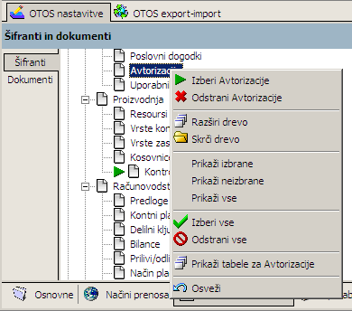
Funkcijama Izaberi i Odznači dodajemo tablice za prijenos.

Na lokaciji označimo vrste dokumenata za prijenos :
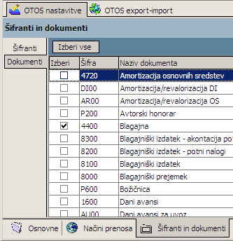

Korisnikove tablice:
Ovo područje je namijenjeno za odabir korisnikovih tablica za prijenos podataka. Ako korisnikove tablice imaju polja adTimeChg i anUserChg, OTOS će prenositi samo promjene; u suprotnom će prenositi kompletne tablice.
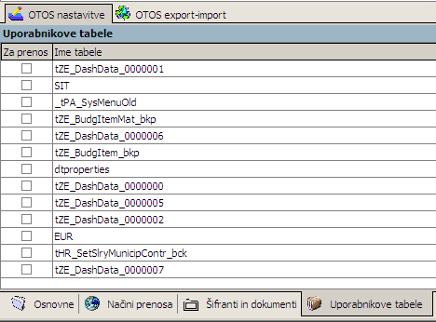

Na gornjem panelu OTOS export-import su tipke za izvoz i uvoz podataka:
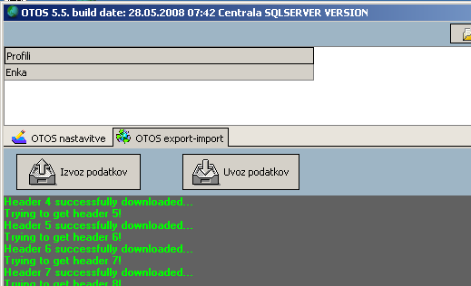
Ciklus prijenosa podataka se događa na sljedeći način:
- Izvoz iz centrale
- Uvoz na lokaciju
- Izvoz iz lokacije
- Uvoz na centralu
Ciklus mora uvijek teći u tom smjeru i bitno je da se ciklus uvijek zaključi. Uvoz se može ponavljati, sve dok ne uspije. Pritom je vrlo važno, da su prije početka izvoza na centrali već određeni svi podaci koji će biti preneseni. Ako kasnije napravimo promjenu na lokaciji, ona neće biti prenesena.

Mogući parametri komandnog retka:
Redoslijed parametara nije važan.
\INI="put\pantheon.ini" (navodnici su obavezni)
\P:lozinka gdje je lozinka šifrirana lozinka za pristup do Pantheon baze. (Lozinka se šifrira s programom OTOSPWDEncrypt.exe )
\Profile=001 izvršava se izvoz/uvoz profila 001 (ime profila bez navodnika)
\EX automatski napravi izvoz
\IM automatski napravi uvoz
OTOS razlikuje lokaciju i centralu. Ako su oba navedena parametra upisana na lokaciji, uvijek će se prvo napraviti uvoz, a potom izvoz.
Primjer za centralu:
Job u 23h:
\INI="C:\Documents and Settings\mimaletic\Desktop\pantheon.ini" \P:ž \Profile=001 \EX
Job u 23:30h
\INI="C:\Documents and Settings\mimaletic\Desktop\pantheon.ini" \P:ž \Profile=001 \IM
Primer za lokaciju:
Job u 23:15h
\INI="C:\Documents and Settings\mimaletic\Desktop\pantheon.ini" \P:ž \Profile=001 \IM \EX
ili
\INI="C:\Documents and Settings\mimaletic\Desktop\pantheon.ini" \P:ž \Profile=001 \EX \IM
Redoslijed nije važan. Na lokaciji će se uvijek prvo napraviti uvoz, pa onda izvoz, ako su upisana oba parametra. Ako nisu upisana oba parametra, napraviti će se onako kako je definirano. Pri automatskom pokretanju, aplikacija se neće prikazati. U slučaju pogreške pri automatskom logiranju, pojaviti će se prozor za prijavu.

